Пользуйтесь электроприборами с осторожностью
24.10.2024
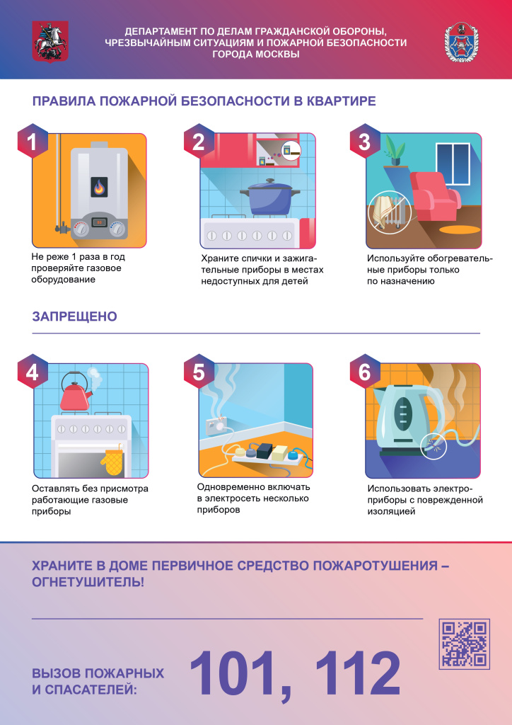
Беспечное использование электричества всегда сопровождалось рисками возникновения искр и неконтролируемого горения в жилище, о чем говорит статистика пожаров. Одной из наиболее частых причин загорания мебели становится именно неисправность электропроводки и небрежное применение электрических приборов.
Управление по ЮЗАО Департамента ГОЧСиПБ напоминает об обязательных мерах предосторожности при использовании электроприборов:
- перед использованием электроприборов ознакомьтесь с их инструкцией
- следите за тем, чтобы электрическая сеть не была перегружена подключением большого количества приборов
- вместо удлинителей пользуйтесь сетевыми фильтрами для исключения возгорания электроприборов из-за скачков и перепадов напряжения в сети
- не держите удлинители и обогревательные приборы рядом с предметами, способными к быстрому воспламенению
- не пользуйтесь поврежденными розетками и неисправными электроприборами, в том числе с оголенными проводами
- пытаясь отключить прибор от электрической сети, не тяните за провод питания
- всегда держите под контролем процесс приготовления пищи и кипячение воды
- не применяйте нестандартные и самодельные электронагревательные приборы
- исключите попадание шнуров питания в зону теплового воздействия или воду
- уходя из дома, убедитесь, что все электронагревательные приборы выключены, не оставляйте их без присмотра
Во время возгорания находящегося под напряжением электрооборудования следует его обесточить и потушить любыми имеющимися для этого средствами. Для тушения может быть использована плотная мокрая ткань, которой можно изолировать огонь. Если обесточить не получится, то следует использовать порошковый или углекислотный огнетушитель. Если тушение своими силами невозможно, обращайтесь за помощью по единому номеру вызова служб экстренного реагирования «112».

Адрес страницы: http://konkovo.mos.ru/the-ministry-of-emergency-situations-in-moscow-and-moscow-region-warns/news-moe/detail/12626734.html
Управа района Коньково города Москвы

